2° básico
Historia
Profesor Soledad Catalán Z



Guía de Estudios de historia
Nombre: | Curso:  2° | Fecha:

Fecha: semana del 22 al 3 de Julio.

REPASO DE CONTENIDOS

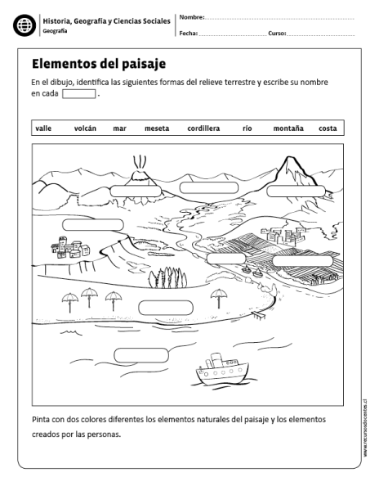
- ¿QUÉ PAISAJES EXISTEN EN CHILE?
APOYATE DE TU LIBRO PÁGINA 28

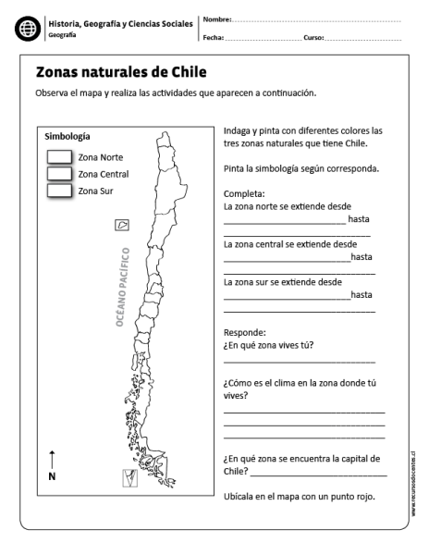
II. ZONAS DE CHILE
APOYATE DE TU LIBRO PÁGINA 30 Y 31
INCORPORA LA ZONA AUSTRAL

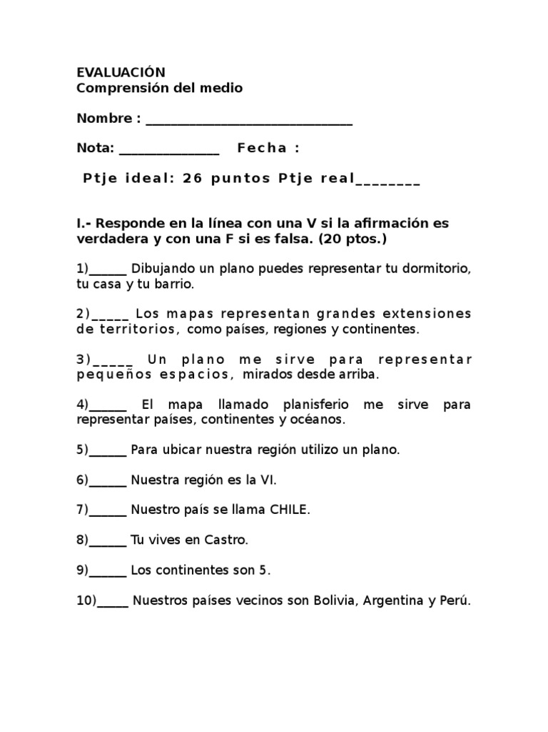
III. ¿CÓMO ME UBICO EN MI ENTORNO Y MI PAÍS?

APOYATE CON TU LIBRO EN LAS PÁGINAS: 10 A LA 25.

